Шаповалівської ЗОШ І-ІІІ ступенів
Виконали учні 7 класу:
Шпуй Валентин
Рибецький Евгеній
Калюжний Юрій
Шерембей Артем

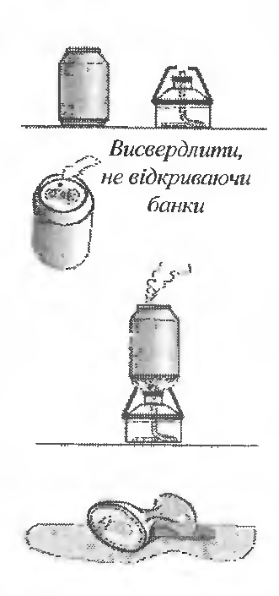

Дану демонстрацію доцільно використати при вивченні теми «Агрегатні стани речовини. Фізичні властивості тіл у різних агрегатних станах»
Метою дослідження є практичний показ кипіння та конденсація водяної пари.
Матеріали та обладнання: спиртівка, алюмінієва банка з газованою водою, склянка, свердло діаметром 2 – 3 мм.
В алюмінієвій банці ємністю 0,33 л, в якій продають газовану воду, зробимо за допомогою свердла отвір діаметром 2 – 3 мм. Злиймо через отвір газовану воду у склянку, залишивши в банці трошки. Далі ставимо банку на спиртівку. Після того, як вода закипить, зніміть її з плитки і закрийте отвір корком. Через деякий час банка почне сплющуватись зі страшним скреготом.
Під час нагрівання і кипіння води майже все повітря з банки було витіснене водяною парою. Після того, як банку зняли з спиртівки і отвір закрили корком, водяна пара почала охолоджуватись і конденсуватися. Тиск у банці значно зменшився, і сила різниці тисків сплющила банку.

